**Exercicio 1: Reprodución de contorno de desenvolvemento con Composer**

**Punto 4: Comprobar a non existencia do directorio vendor**

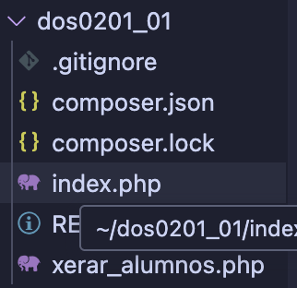

**Punto 6: Captura do contido de vendor**

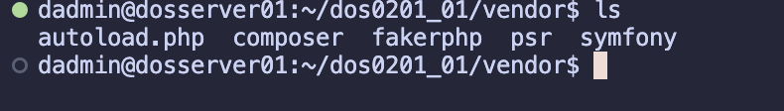

**Punto 8:**

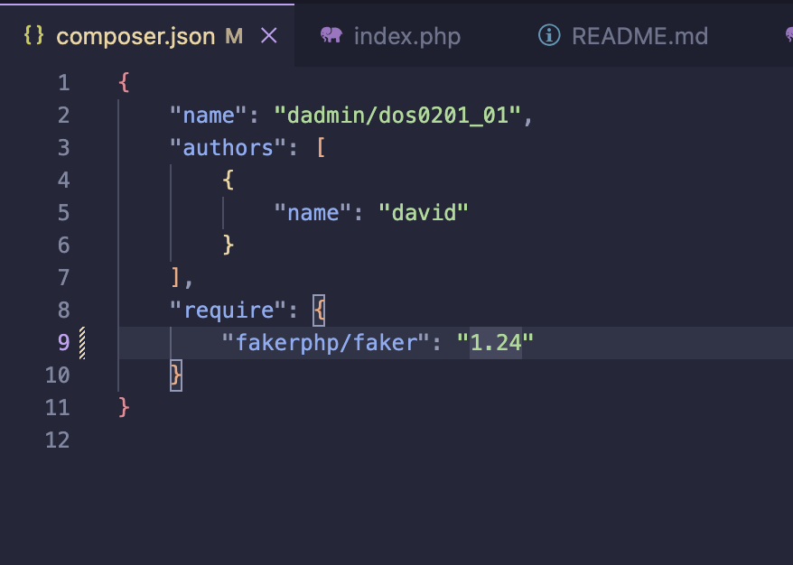

**Punto 11**

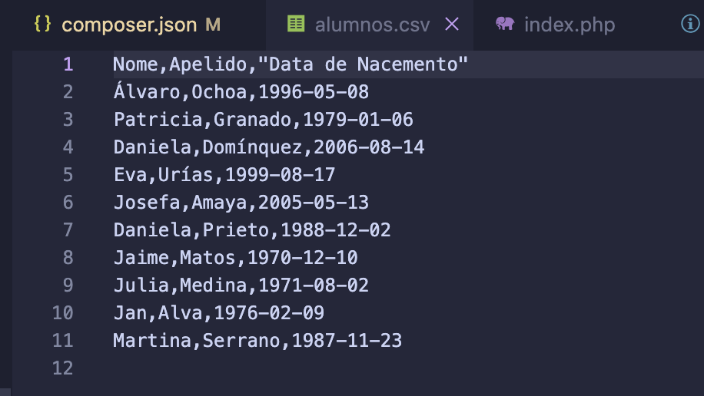

**Punto 13:**

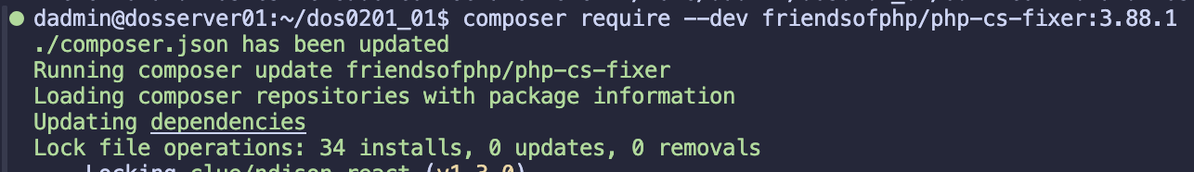

**Punto 14:**

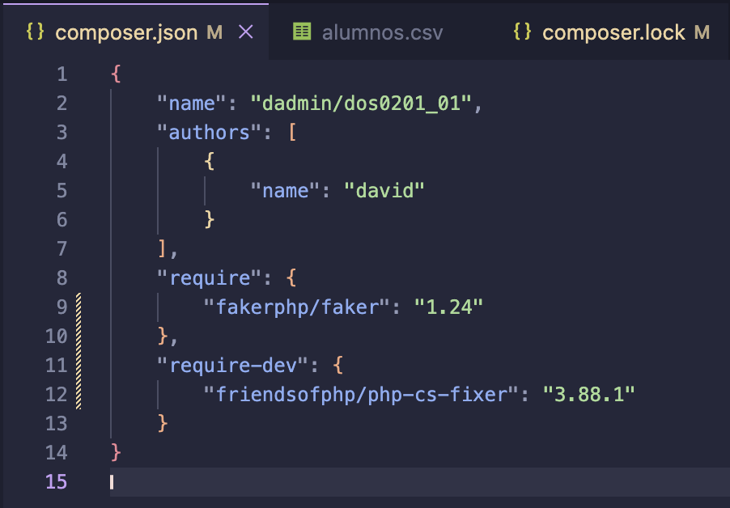

**PUNTO 16:**

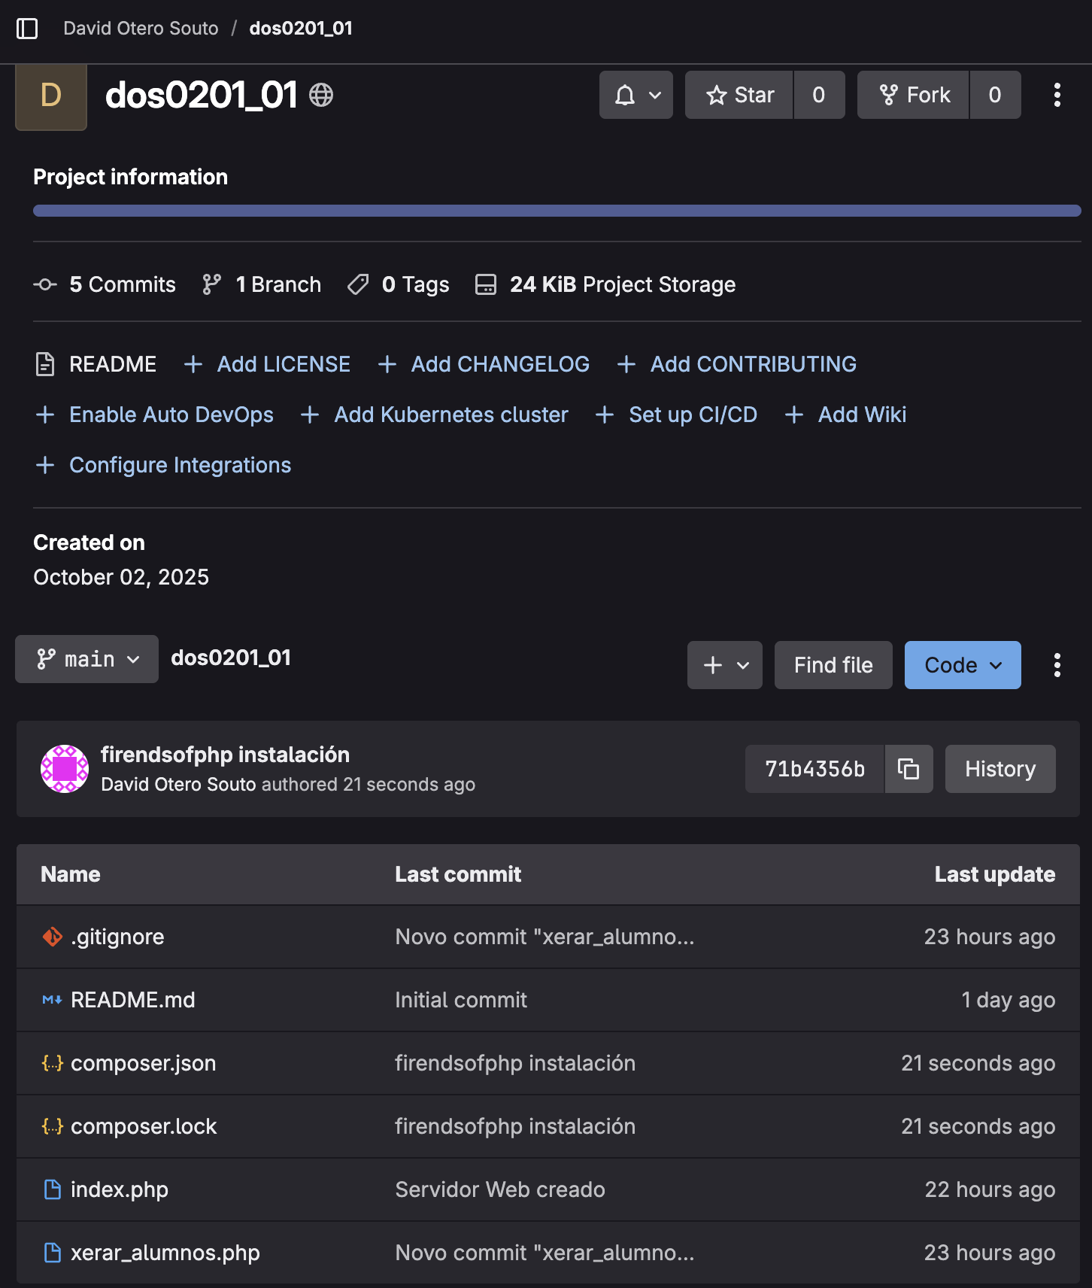

**EXERCICIO 2: REPRODUCCIÓN DE CONTORNO DE DESENVOLVEMENTO CON NPM**

**PUNTO 2:**

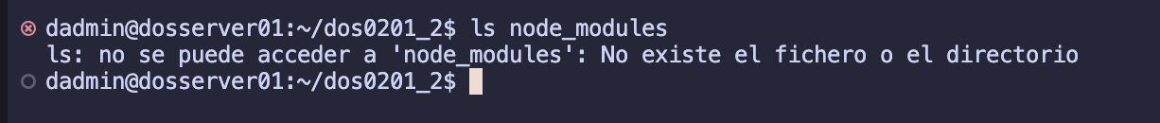

**PUNTO 4:**

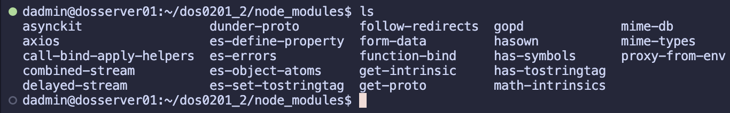

**PUNTO 6:**

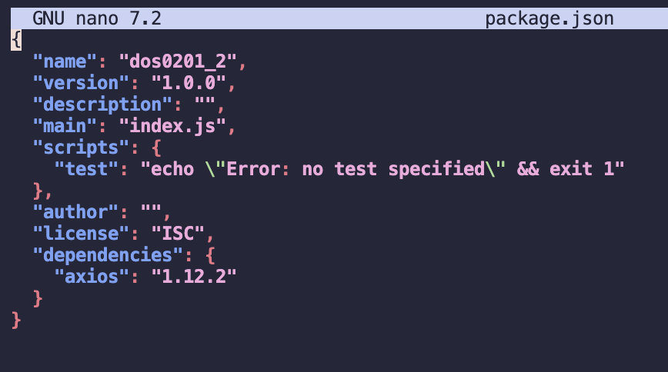

**PUNTO 8:**

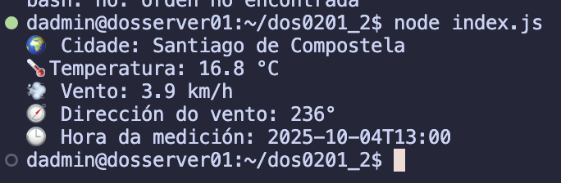

**PUNTO 10:**

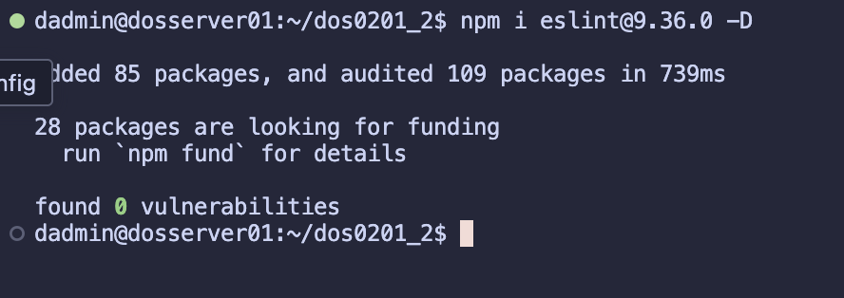

**PUNTO 11:**

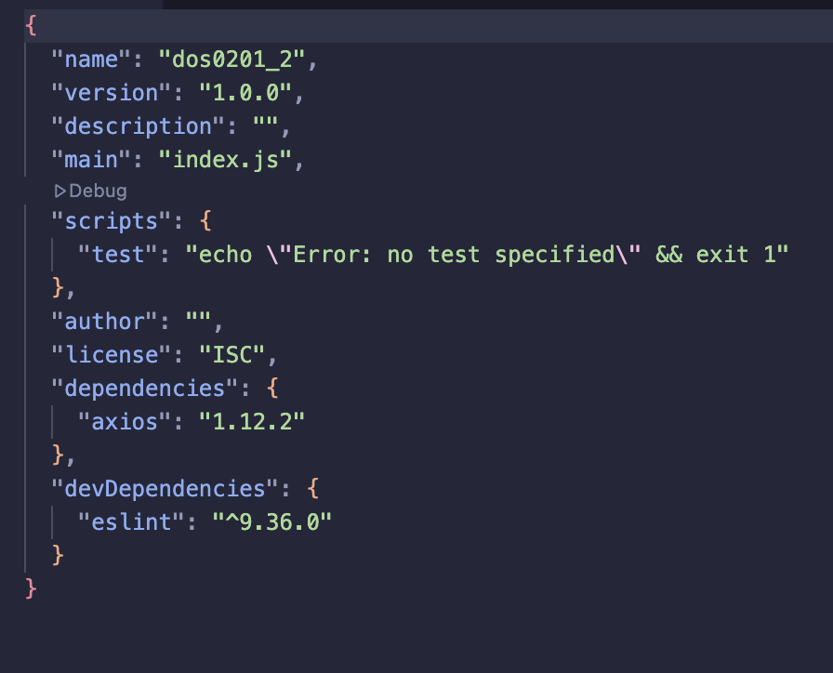

**PUNTO 13:**

